2024年全国甲卷理综化学

一、单选题
1．人类对能源的利用经历了柴薪、煤炭和石油时期，现正向新能源方向高质量发展。下列有关能源的叙述错误的是
A．木材与煤均含有碳元素 B．石油裂化可生产汽油
C．燃料电池将热能转化为电能 D．太阳能光解水可制氢
2．下列过程对应的离子方程式正确的是
A．用氢氟酸刻蚀玻璃：
B．用三氯化铁溶液刻制覆铜电路板：
C．用硫代硫酸钠溶液脱氯：
D．用碳酸钠溶液浸泡锅炉水垢中的硫酸钙：
3．我国化学工作者开发了一种回收利用聚乳酸(PLA)高分子材料的方法，其转化路线如下所示。
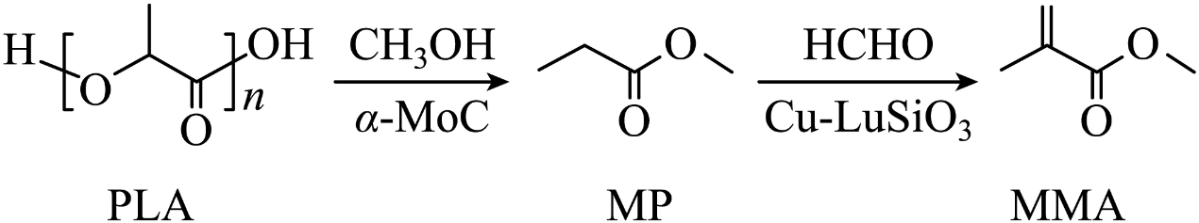
下列叙述错误的是
A．PLA在碱性条件下可发生降解反应
B．MP的化学名称是丙酸甲酯
C．MP的同分异构体中含羧基的有3种
D．MMA可加聚生成高分子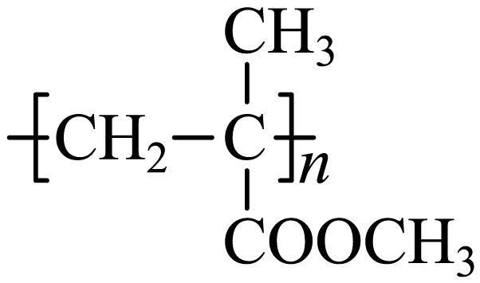
4．四瓶无色溶液，它们之间的反应关系如图所示。其中a、b、c、d代表四种溶液，e和g为无色气体，f为白色沉淀。下列叙述正确的是
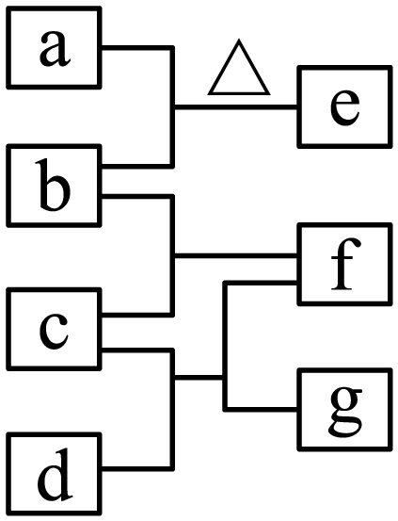
A．a呈弱碱性
B．f可溶于过量的b中
C．c中通入过量的e可得到无色溶液
D．b和d反应生成的沉淀不溶于稀硝酸
5．W、X、Y、Z为原子序数依次增大的短周期元素。W和X原子序数之和等于的核外电子数，化合物可用作化学电源的电解质。下列叙述正确的是
A．X和Z属于同一主族
B．非属性：
C．气态氢化物的稳定性：
D．原子半径：
6．科学家使用研制了一种可充电电池(如图所示)。电池工作一段时间后，电极上检测到和少量。下列叙述正确的是
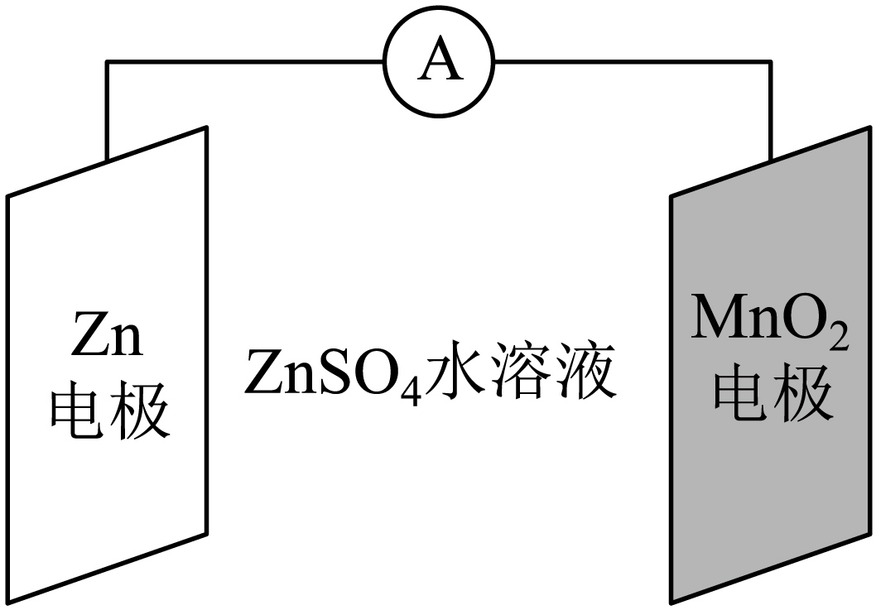
A．充电时，向阳极方向迁移
B．充电时，会发生反应
C．放电时，正极反应有
D．放电时，电极质量减少，电极生成了
7．将配制成悬浊液，向其中滴加的溶液。(M代表、或)随加入溶液体积(V)的变化关系如图所示。
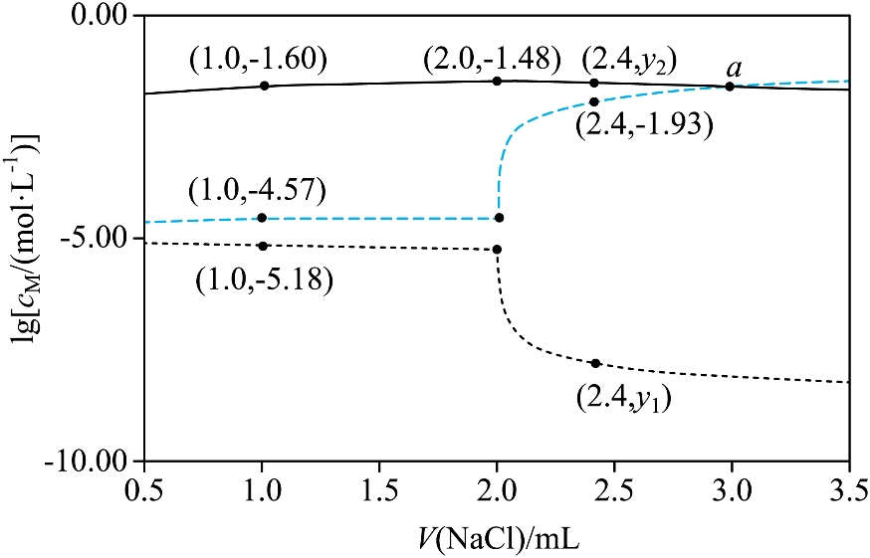
下列叙述正确的是
A．交点a处：
B．
C．时，不变
D．

二、解答题
8．钴在新能源、新材料领域具有重要用途。某炼锌废渣含有锌、铅、铜、铁、钴、锰的价氧化物及锌和铜的单质。从该废渣中提取钴的一种流程如下。
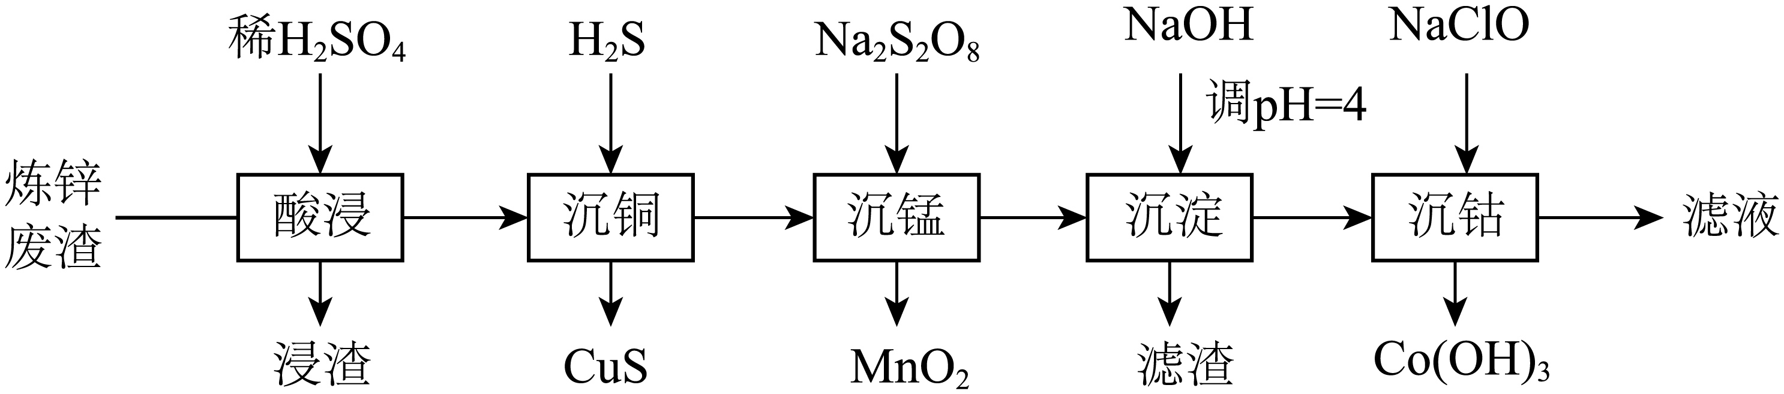
注：加沉淀剂使一种金属离子浓度小于等于，其他金属离子不沉淀，即认为完全分离。
已知：①。
②以氢氧化物形式沉淀时，和溶液的关系如图所示。
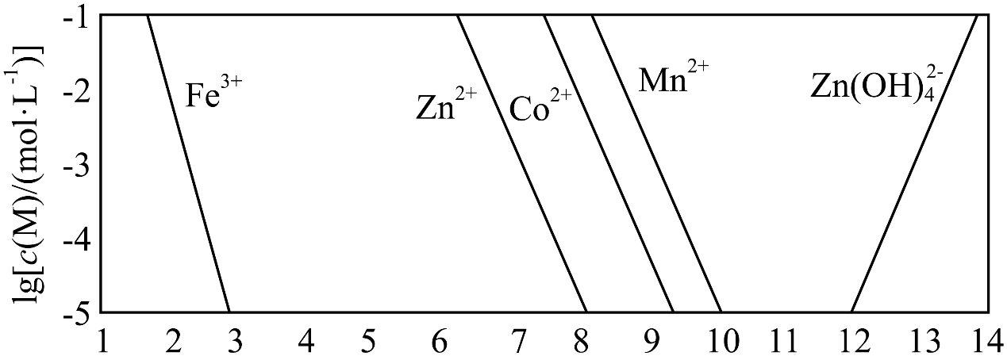
回答下列问题：
(1)“酸浸”前，需将废渣磨碎，其目的是 。
(2)“酸浸”步骤中，发生反应的化学方程式是 。
(3)假设“沉铜”后得到的滤液中和均为，向其中加入至沉淀完全，此时溶液中 ，据此判断能否实现和的完全分离 (填“能”或“不能”)。
(4)“沉锰”步骤中，生成，产生的物质的量为 。
(5)“沉淀”步骤中，用调，分离出的滤渣是 。
(6)“沉钴”步骤中，控制溶液，加入适量的氧化，其反应的离子方程式为 。
(7)根据题中给出的信息，从“沉钴”后的滤液中回收氢氧化锌的方法是 。
9．(俗称过氧化脲)是一种消毒剂，实验室中可用尿素与过氧化氢制取，反应方程式如下：
(一)过氧化脲的合成
烧杯中分别加入、蒸馏水和尿素，搅拌溶解。下反应，冷却结晶、过滤、干燥，得白色针状晶体。
(二)过氧化脲性质检测
I．过氧化脲溶液用稀酸化后，滴加溶液，紫红色消失。
Ⅱ．过氧化脲溶液用稀酸化后，加入溶液和四氯化碳，振荡，静置。
(三)产品纯度测定
溶液配制：称取一定量产品，用蒸馏水溶解后配制成溶液。
滴定分析：量取过氧化脲溶液至锥形瓶中，加入一定量稀，用准确浓度的溶液滴定至微红色，记录滴定体积，计算纯度。
回答下列问题：
(1)过滤中使用到的玻璃仪器有 (写出两种即可)。
(2)过氧化脲的产率为 。
(3)性质检测Ⅱ中的现象为 。性质检则I和Ⅱ分别说明过氧化脲具有的性质是 。
(4)下图为“溶液配制”的部分过程，操作a应重复3次，目的是 ，定容后还需要的操作为 。
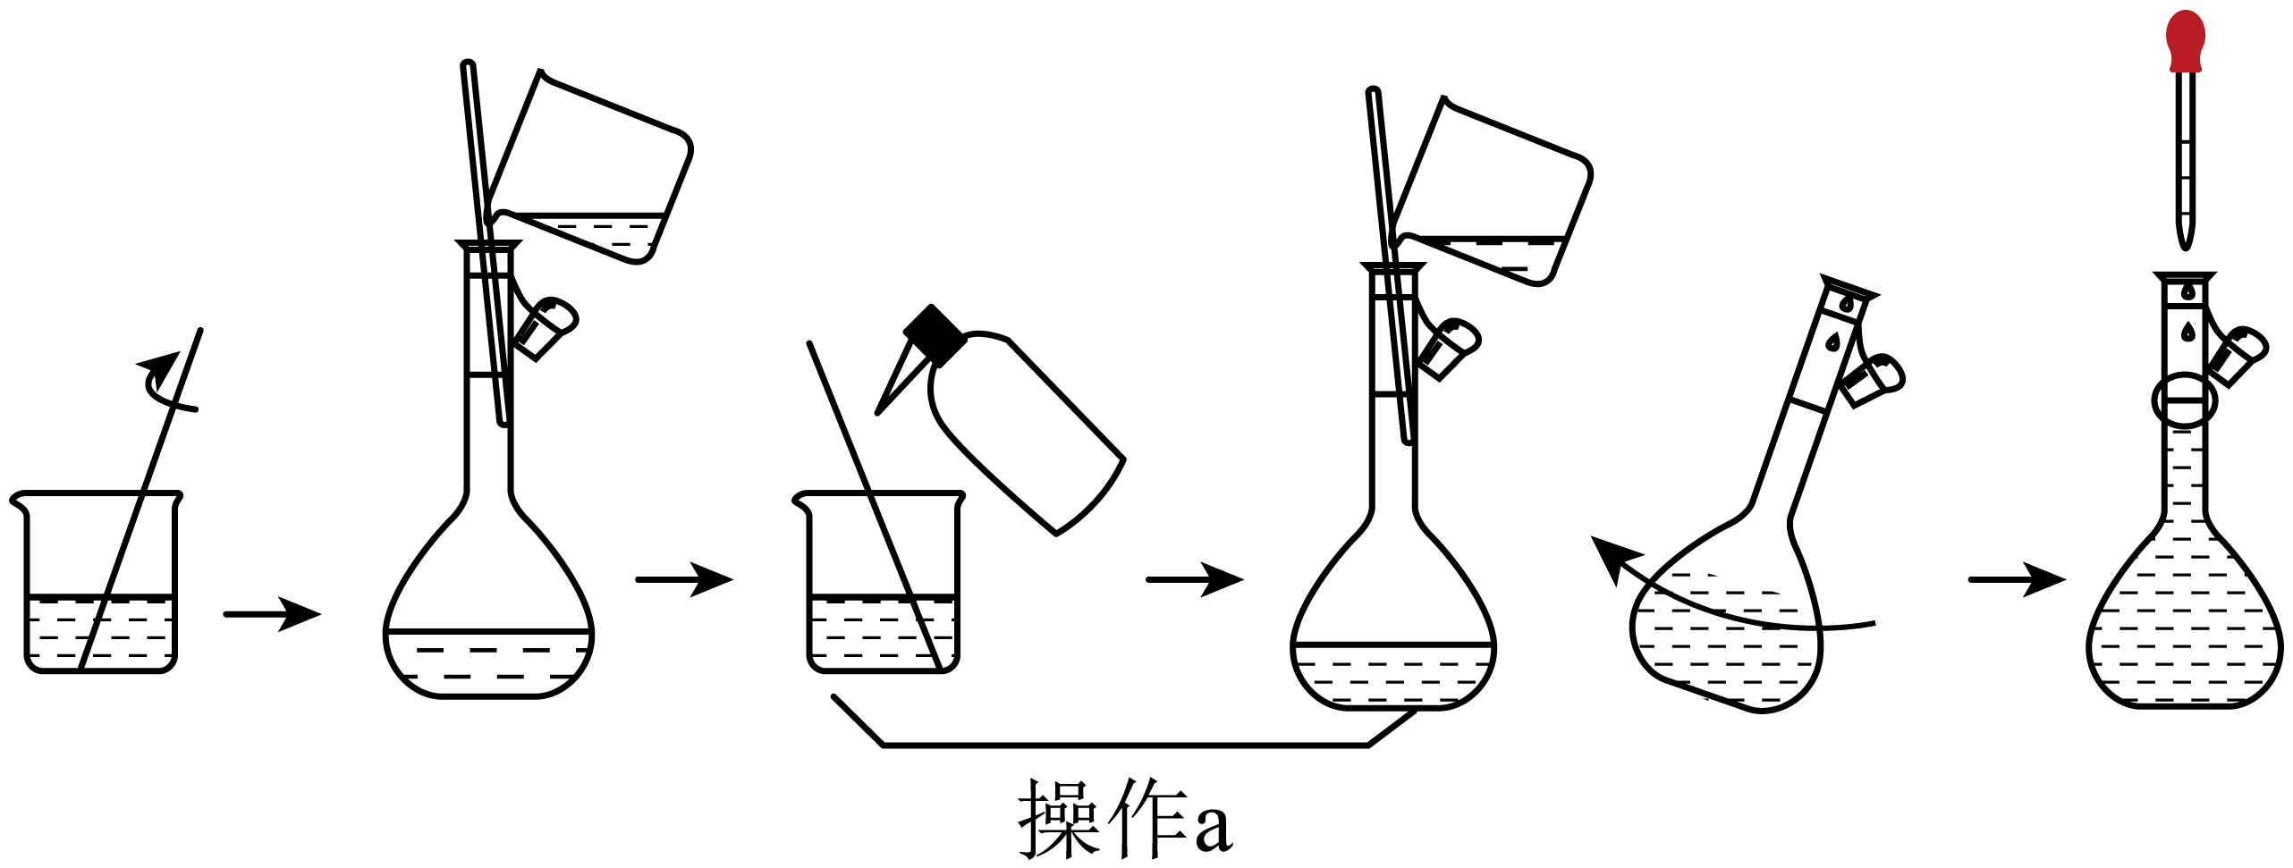
(5)“滴定分析”步骤中，下列操作错误的是_____(填标号)。
A．溶液置于酸式滴定管中
B．用量筒量取过氧化脲溶液
C．滴定近终点时，用洗瓶冲洗锥形瓶内壁
D．锥形瓶内溶液变色后，立即记录滴定管液面刻度
(6)以下操作导致氧化脲纯度测定结果偏低的是_____(填标号)。
A．容量瓶中液面超过刻度线
B．滴定管水洗后未用溶液润洗
C．摇动锥形瓶时溶液滴到锥形瓶外
D．滴定前滴定管尖嘴处有气泡，滴定后气泡消失
10．甲烷转化为多碳化合物具有重要意义。一种将甲烷溴化再偶联为丙烯()的研究所获得的部分数据如下。回答下列问题：
(1)已知如下热化学方程式：
计算反应的 。
(2)与反应生成，部分会进一步溴化。将和。通入密闭容器，平衡时，、与温度的关系见下图(假设反应后的含碳物质只有、和)。
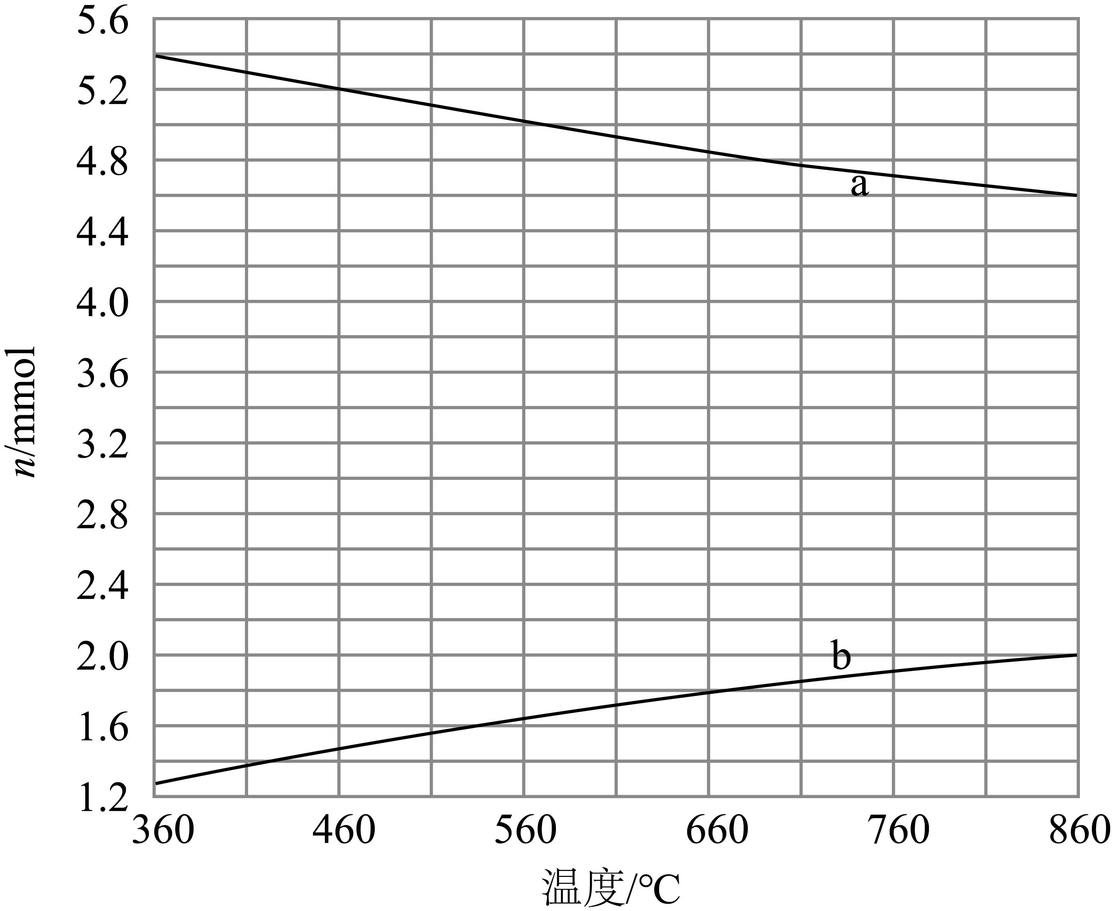
(i)图中的曲线是 (填“a”或“b”)。
(ii)时，的转化 ， 。
(iii)时，反应的平衡常数 。
(3)少量可提高生成的选择性。时，分别在有和无的条件下，将和，通入密闭容器，溴代甲烷的物质的量(n)随时间(t)的变化关系见下图。
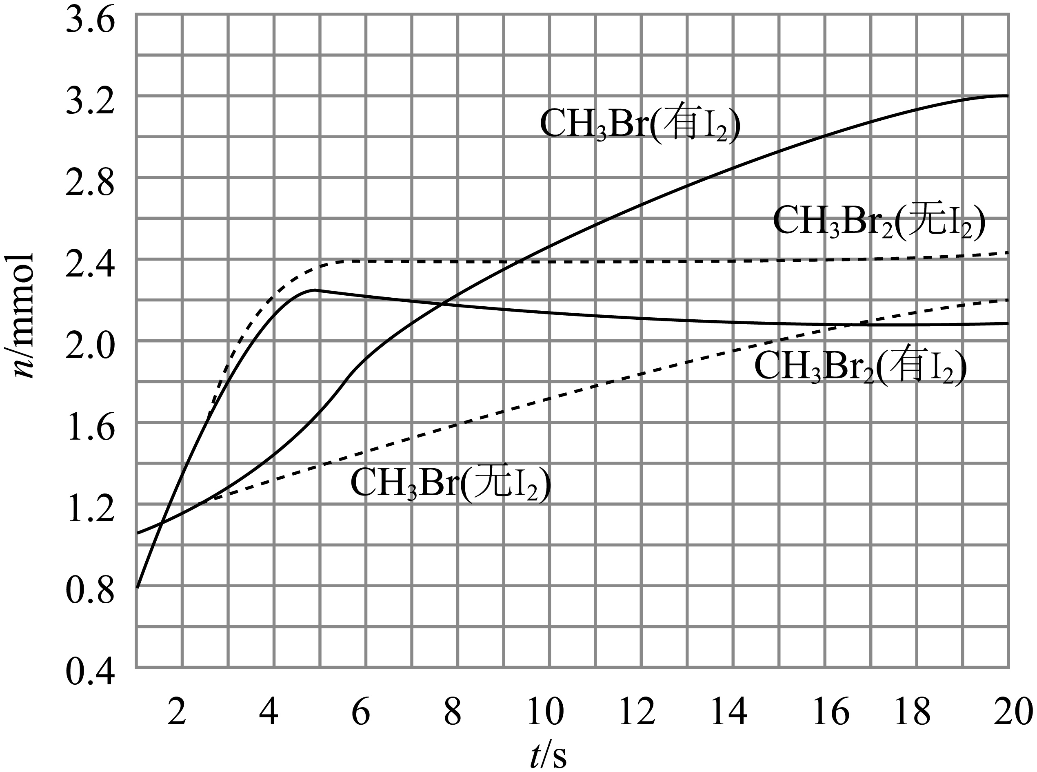
(i)在之间，有和无时的生成速率之比 。
(ii)从图中找出提高了选择性的证据： 。
(ⅲ)研究表明，参与反应的可能机理如下：
①
②
③
④
⑤
⑥
根据上述机理，分析提高选择性的原因： 。
11．ⅣA族元素具有丰富的化学性质，其化合物有着广泛的应用。回答下列问题：
(1)该族元素基态原子核外未成对电子数为 ，在与其他元素形成化合物时，呈现的最高化合价为 。
(2)俗称电石，该化合物中不存在的化学键类型为 (填标号)。
a．离子键 b．极性共价键 c．非极性共价键 d．配位键
(3)一种光刻胶薄膜成分为聚甲基硅烷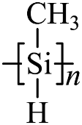，其中电负性最大的元素是 ，硅原子的杂化轨道类型为 。
(4)早在青铜器时代，人类就认识了锡。锡的卤化物熔点数据如下表，结合变化规律说明原因： 。
物质
熔点/ | 442 |  | 29 | 143
(5)结晶型可作为放射性探测器元件材料，其立方晶胞如图所示。其中的配位数为 。设为阿伏加德罗常数的值，则该晶体密度为 (列出计算式)。
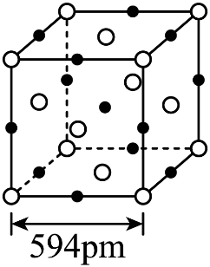
12．白藜芦醇(化合物I)具有抗肿瘤、抗氧化、消炎等功效。以下是某课题组合成化合物I的路线。
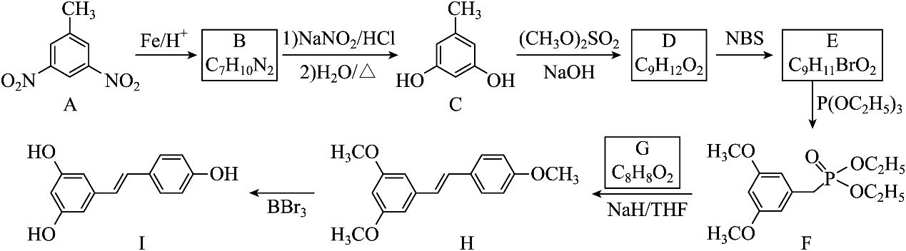
回答下列问题：
(1)A中的官能团名称为 。
(2)B的结构简式为 。
(3)由C生成D的反应类型为 。
(4)由E生成F的化学方程式为 。
(5)已知G可以发生银镜反应，G的化学名称为 。
(6)选用一种鉴别H和I的试剂并描述实验现象 。
(7)I的同分异构体中，同时满足下列条件的共有 种(不考虑立体异构)。
①含有手性碳(连有4个不同的原子或基团的碳为手性碳)；
②含有两个苯环；③含有两个酚羟基；④可发生银镜反应。

